МЕТОДИ ІНФОРМАЦІЙНОЇ БЕЗПЕКИ У ТЕЛЕКОМУНІКАЦІЙНИХ СИСТЕМАХ

Під інформаційною безпекою у телекомунікація розуміють захист інформації, що передається – виключення доступу до неї несанкціонованих користувачів. Ця питання особливо суттєве для безпроводових телекомунікаційних систем внаслідок свободи доступу до радіоефіру. Тому стандарти систем безпроводового зв’язку, включаючи мобільний зв’язок, передбачають різні механізми захисту інформації «законних» користувачів. До таких механізмів відносять шифрування даних та процедуру аутентифікації.
Основні способи захисту інформації у телекомунікаційних системах наступні.
- Криптографічний захист – шифрування даних, що передаються.
- Електронний цифровий підпис (ЕЦП). При цьому повідомлення, що передається супроводжується спеціальним набором даних, пов’язаним з повідомленням, причому алгоритм цього зв’язку є секретним (від відомий лише відправнику та отримувачу повідомлення).
- Стеганографічний захист. При цьому способі повідомлення за секретним алгоритмом вміщується у інше повідомлення (так званий контейнер), яке передається по каналу зв’язку. Як правило у якості контейнера використовуються графічний файл (растрове зображення).

Принципи криптографічного захисту
Шифрування містить в собі перетворення вихідного повідомлення в криптограму (шифрограму) за певними правилами (алгоритмами шифрування) з метою приховання змісту повідомлення. Параметри цього алгоритму, які називаються ключами шифрування, відомі лише «законним» абонентам та невідомі (секретні) для зловмисників. Законний користувач здійснює зворотне перетворення криптограми в висхідне повідомлення, за допомогою ключа дешифрування, а криптоаналітик, тобто суб’єкт, який спробує несанкціоновано отримати відкритий текст, буде змушений вгадувати значення ключа.
Шифрів, які неможливо розкрити не існує. Будь-який шифр може бути «зламаний». Справа лише у тому, який час та обчислювальні ресурси для цього потрібні. Тому вводиться поняття практичної стійкості криптографічного алгоритму. Це величина, яка може приймати значення від 0 до 1. Чим вона більша, тим вищій ступінь ефективності шифрування.
Системи шифрування розділяють на симетричні (у них для шифрування та дешифрування використовується один і той самий ключ), та асиметричні, у яких ключ дешифрування відрізняється від ключа шифрування.

Блокові криптографічні системи
В класичних симетричних системах для шифрування та розшифрування використовується один і той самий ключ.
Класична структурна схема системи секретного зв’язку показана на
рисунку 1.
На передавальному боці вихідне повідомлення Х за допомогою секретного ключа шифревання Z перетворюється у криптограму Y. На приймальній стороні по відомим Y’ та Z відновлюється початковий текст X’.
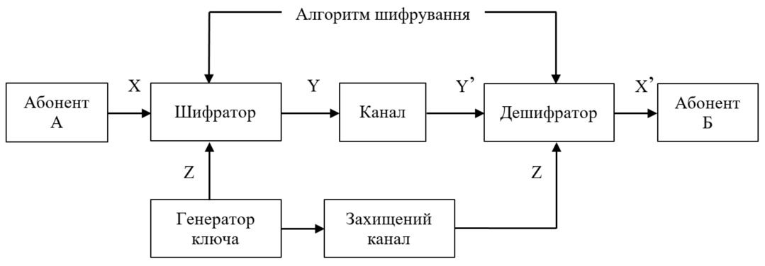
Рисунок 1

Відповідно до цього, криптоаналітик може виділити із системи передачі шифрований текст та спробувати виділити з нього початковий текст або ключ шифрування. Також він може замінити справжню криптограму фальшивою з метою обману абонента Б.
Із цієї схеми видно, що для оперативної передачі ключа шифрування на приймальну сторону був необхідний окремий дуже захищений інформаційний канал.

АЛГОРИТМ ДІФФІ-ХЕЛЛМАНА + RSA
Нагадую, що криптографічною системою з симетричними ключами називається система, у який ключ дешифрування збігається з ключем шифрування. У таких системах виникає проблема передачі ключа шифрування на приймальний бік. На перших етапах розвитку симетричних криптографічних систем для цього був необхідний спеціальний добре захищений канал зв’язку. У сучасних системах у такому каналі немає необхідності: ключ шифрування передається на приймальний бік за допомогою спеціального алгоритму (алгоритм Діффі - Хеллмана), який полягає у наступному.
Приймаємо, що цифрові коди повідомлення, що шифрується та криптограми належать діапазону від 0 до N – 1, де N –просте число. Далі необхідно обрати число g, менше за N. Це число повинне належати інтервалу від 2 до N – 1.

Алгоритм Діффі – Хеллмана працює у відповідності з наступною таблицею.

Параметр | Відправник А | Отримувач В
Секретний ключ | 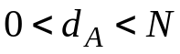 | 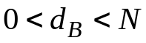
Відкритий ключ | 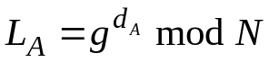 | 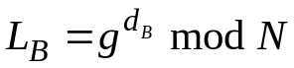
Ключ шифрування та дешифрування (сеансовий ключ) | 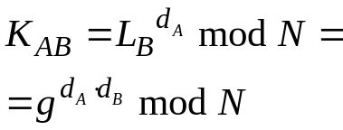 | 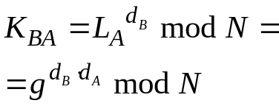
Нагадую, що число А за модулем іншого числа р, 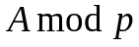, дорівнює остачі від цілочислового ділення А на р. Наприклад, 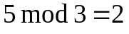.
Легко бачити, що 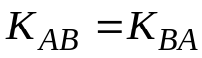.
ПРИМІТКА:
Для обчислення 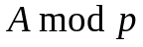 засобами MathCAD треба ввести mod(A,p).

Криптографічна стійкість алгоритму Діффі – Хеллмана ґрунтується на тому, що для розкриття секретних ключів 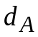 або 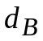 критпоаналітику необхідно розв’язати рівняння 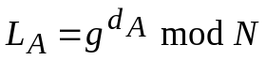 або 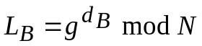 (відкриті ключі 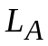 та 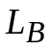 відомі). Це суто перебірна задача, яка при великому N потребує великих часових та обчислювальних ресурсів.

Приклад. N=11, g=7. Секретний ключ відправника 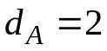, секретний ключ отримувача 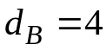. Тоді відкритий ключ відправника 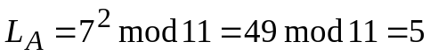; відкритий ключ отримувача 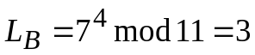,. Сеансовый ключ 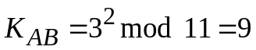, 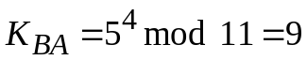.

РОЗРАХУНКОВЕ ЗАВДАННЯ. Алгоритм Діффі-Хеллмана

№ | Параметри системи Діффі-Хеллмана | Секретний ключ відправника А () | Секретний ключ відправника В (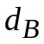)
1 | N = 13, g = 5 | 4 | 1
2 | N = 11, g = 3 | 6 | 2
3 | N = 17, g = 5 | 5 | 13
4 | N = 13, g = 11 | 8 | 7
5 | N = 17, g = 7 | 8 | 9
6 | N = 7, g = 5 | 4 | 4
7 | N = 13, g = 6 | 6 | 4
8 | N = 13, g = 6 | 11 | 11
9 | N = 13, g = 5 | 9 | 12
10 | N = 11, g = 11 | 5 | 7
11 | N = 11, g = 5 | 7 | 7
12 | N = 7, g = 6 | 4 | 5
13 | N = 19, g = 4 | 3 | 3
14 | N = 17, g = 7 | 9 | 6
15 | N = 13, g = 5 | 11 | 3
1у | N = 7, g = 5 | 3 | 2
2у | N = 11, g = 3 | 5 | 3
3у | N = 13, g = 5 | 7 | 3

Визначити відкриті ключі відправника і отримувача та сеансовий ключ.

*************

Блокові криптографічні системи функціонують наступним чином. Повідомлення, що шифрується, поділяється на блоки довжиною k біт. Кожний блок незалежно один від одного шифрується за яким-небудь криптографічним алгоритмом (з симетричними або несиметричними ключами).
Існує декілька поширених криптографічних систем з симетричними ключами: DES, AES, TDES та ін., які відрізняються довжинами ключів та блоків.

КРИПТОГРАФІЧНА СИСТЕМА RSA ІЗ
АСИМЕТРИЧНИМИ КЛЮЧАМИ

Це система у якій ключ дешифрування не збігається з ключем шифрування. Зрозуміло, що між цими ключами повинний існувати певний зв’язок.
Особливість системи RSA така: ключ шифрування є відкритим (несекретним). Тобто зашифрувати повідомлення може будь-який користувач. Ключ дешифрування секретний – він відомий лише «законному» отримувачеві повідомлення.
Для розуміння роботи системи RSA необхідні деякі відомості з теорії чисел.
- Ціле число називається простим, якщо воно націло ділиться лише на саме на себе та на одиницю.
- Два числа називаються взаємно простими, якщо їх найбільший загальний дільник дорівнює 1. Наприклад, 6 та 25 взаємно прості числа, оскільки перше з них націло ділиться лише на 1, 2, 3, а друге лише на 1 та 5. У вітчизняній літературі прийняте позначенняВ НЗД (А, В).
- Функцією Ейлера 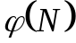 називається функція, значення якої дорівнює кількості чисел від 1 до N – 1, взаємно простих з N. Наприклад, 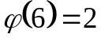. У випадку, якщо 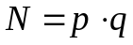, де p та q – прості числа, то 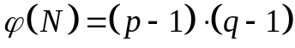.

АЛГОРИТМ РОБОТИ СИСТЕМИ RSA
Відправник та отримувач повідомлення обирають два великі прості числа p и q, які є секретними (відомі лише їм). Далі визначається добуток цих чисел . Число N є відкритим (несекретним). Після цього визначається значення функції Ейлера від N: .
В якості ключа шифрування e обирається будь-яке число, взаємно просте з 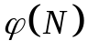, тобто 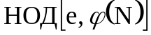 = 1.
Ключ дешифрування d визначається як розв’язок рівняння
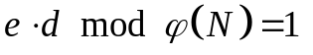.
Процедура шифрування.
Повідомлення, що шифрується, поділяється на блоки, кожний з яких має числове подання. Наприклад, якщо шифрується текст, то за блоки можна прийняти коди ASCII окремих символів. Позначимо через Х число, яке відповідає будь-якому блоку. Відповідне шифроване значення отримується шляхом обчислення 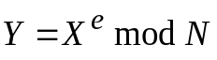.
Процедура дешифрування: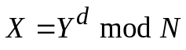.
Для розкриття системи RSA криптоаналітику необхідно знати секретний ключ дешифрування d. Криптоаналітику відомий відкритий ключ шифрування Ему известен е та несекретне число N. Однак, для того, щоб визначити секретний ключ дешифрування d, необхідно розв’язати рівняння 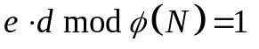, а для цього необхідні числа p та q. Таким чином, знаючи N треба знайти p та q, такі, що 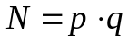. Єдиний спосіб – це перебір можливих значень p та q, який при великому N потребує величезних часових та обчислювальних ресурсів. На цьому ґрунтується криптографічна стійкість системи RSA.
Приклад 1. Приймемо p=7; q=13. Значення функції Ейлера дорівнює 72. Використовується відкритий ключ шифрування e=5. У результаті роз’язку рівняння 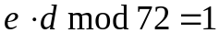 отримуємо секретний ключ дешифрування d = 29.
Приклад 2. Літерне повідомлення: f f e k s. За інформаційні блоки приймаємо порядкові номери використаних літер англійського алфавіту. Тоді цифрове повідомленні матиме вигляд 6 6 5 3 19. Використаємо значення p=7; q=13. Ключ шифрування e=5. Значення функції Ейлера 72. Розв’язуючи рівняння отримуємо ключ дешифрування d = 29. Значення 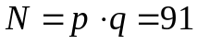.
У відповідності з описаною процедурою шифрування отримаємо криптограму: 41 41 31 61 80.

РОЗРАХУНКОВЕ ЗАВДАННЯ. Система RSA
№ | Числа p та q | Секретний ключ дешифрування d
1 | p =3; q=5 | 3
2 | p =2; q=7 | 5
3 | p =2; q=5 | 7
4 | p =3; q=11 | 3
5 | p =5; q=7 | 11
6 | p =3; q=7 | 11
7 | p =5; q=11 | 5
8 | p =3; q=11 | 7
9 | p =11; q=7 | 2
10 | p =13; q=11 | 7
11 | p =5; q=11 | 3
12 | p =7; q=17 | 5
13 | p =5; q=17 | 11
14 | p =7; q=5 | 5
15 | p =3; q=11 | 7
1у | p =2; q=13 | 5
2у | p =2; q=5 | 7
3у | p =3; q=11 | 3

Визначити ключ шифрування та зашифрувати повідомлення 8 3 5 1 7.
Вказівка. Відкритий ключ шифрування е отримується шляхом розв’язку рівняння 

